Муниципальное казенное общеобразовательное учреждение
«Элисенваарская средняя общеобразовательная школа»
(МКОУ «Элисенваарская СОШ»)
186720 Республика Карелия, Лахденпохский р-н, п. Элисенваара, ул. Школьная, д.7,
тел/факс (814)50 33-651, elis-ch-37@yandex.ru
Класс | 10 | Адрес для отправки выполненного задания | «ВКонтакте» https://vk.com/anna_dashkevich
Предмет | Физика
Учитель | Солохина А.П. | Время консультаций | 14.00 ч – 17.00 ч. (пн.-пт.)
Дата проведения урока | 09.04.2020г (по расписанию) | Срок сдачи на проверку/срок изучения | до 16:00 отправить фотографию (сообщение) или сдать тетрадь в школу до 14.04.2020
Тема урока | Обобщающий урок по теме «Молекулярная физика»
Ход урока:
Закрепление изученного материала. (30 мин) – пройти тест и решить задачу.
Тест (15 мин).

1. Воздух в комнате состоит из смеси газов: водорода, кислорода, азота, водяных паров, углекислого газа и др. Какие из физических параметров этих газов обязательно одинаковы при тепловом равновесии?
А. Температура. Б. Давление.
В. Концентрация молекул.
Г. υ_{кв.} теплового движения молекул.
2. В первом сосуде находится азот, во втором – водород. Чему равно отношение давления р₁ давлению р_{2.} водорода при одинаковых значениях концентрации молекул и температуры?
А. 1. Б. 14. В. 28.
Г. Отношение давлений может иметь различные значения.
3. Тепловой двигатель за цикл получает от нагревателя 200 Дж и отдает холодильнику 150 Дж, Чему равен КПД двигателя?
А. 25%. Б. 33%. В. 67%. Г. 75%.
4. На диаграмме р-V изображен термодинамический цикл. Чему равна полезная работа, совершенная газом за цикл?
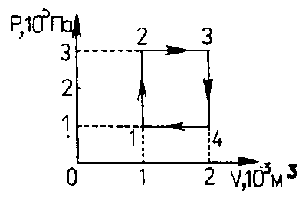 | А.100Дж. Б.200Дж. В.600Дж. Г.300Дж.
5. Над телом внешними силами совершена работа А, при этом телу передано некоторое количество теплоты Q. Чему равно изменение внутренней энергии ΔU тела?
А. ΔU=Q Б. ΔU=A
В. ΔU=A+Q Г. ΔU= 0.
6. Чему равно изменение внутренней энергии газа, если ему передано количество теплоты 300 Дж, а внешние силы совершили над ним работу 500 Дж?
А.200Дж Б.300 Дж В.500 Дж Г.800Дж.
7. Чему равна работа, совершенная газом при переходе из состояния 1 в состояние 2?
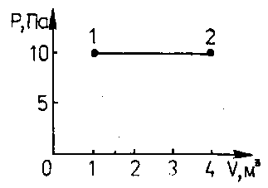 | А. 10Дж. Б. 20Дж.  В. 30 Дж. Г. 40 Дж.
8. Какое количество теплоты нужно передать двум молям одноатомного идеального газа, чтобы изобарно увеличить его объем в 3 раза? Начальная температура газа T_{o}.
А. 4RT_{o}. Б. 5RT_{o}. В 6RT_{o}. Г. 10RT_{o}.
9. При изохорном процессе в газе не изменяется (при m=const) его
А. Давление. Б. Объем. В. Температура. Г. Все параметры изменяются.
10. Какому процессу соответствует график на рисунке?
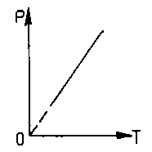 | А. Изохорному  Б. Изобарному  В. Изотермическому.  Г. Среди ответов А, Б, В нет правильного.

Решение задач (15 мин).
1. В баллоне содержится газ под давлением 2,8 МПа при температуре 280 К. Удалив половину массы газа, баллон перенесли в помещение с другой температурой. Какова температура газа в болоне, если давление газа в баллоне стало равным 1,5 МПа?
2. Температура нагревателя 150 ⁰С, а холодильника – 20 ⁰С. От нагревателя взято 100000 кДж энергии. Как величина работы, произведенная машиной, если машина идеальная?

